1. Định thức và các tính chất
Bài làm và kết quả:
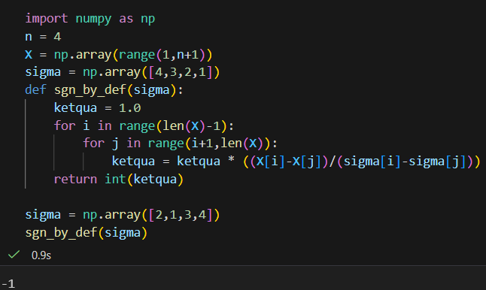
Bài làm và kết quả:
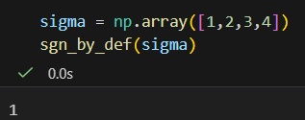
Bài làm và kết quả:
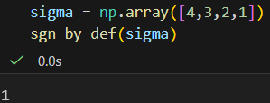
Bài làm và kết quả:
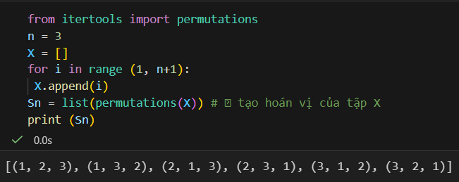
Bài làm và kết quả:
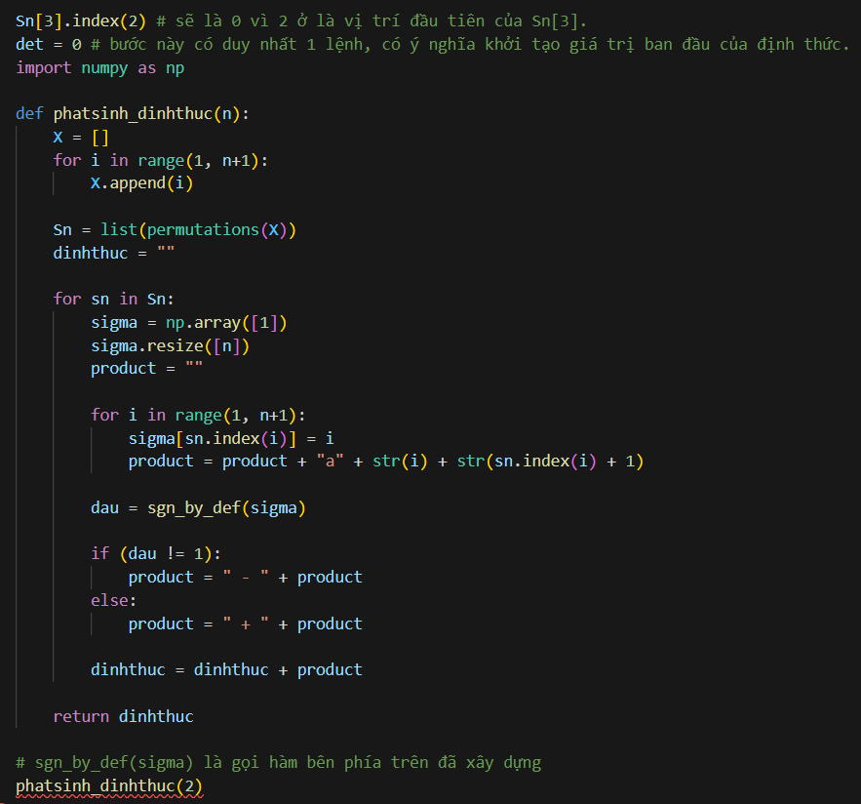
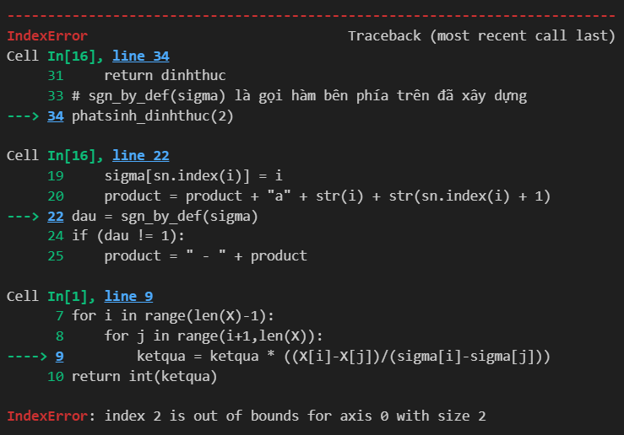
n = 2 lỗi vì độ dài sigma và X không đồng bộ.
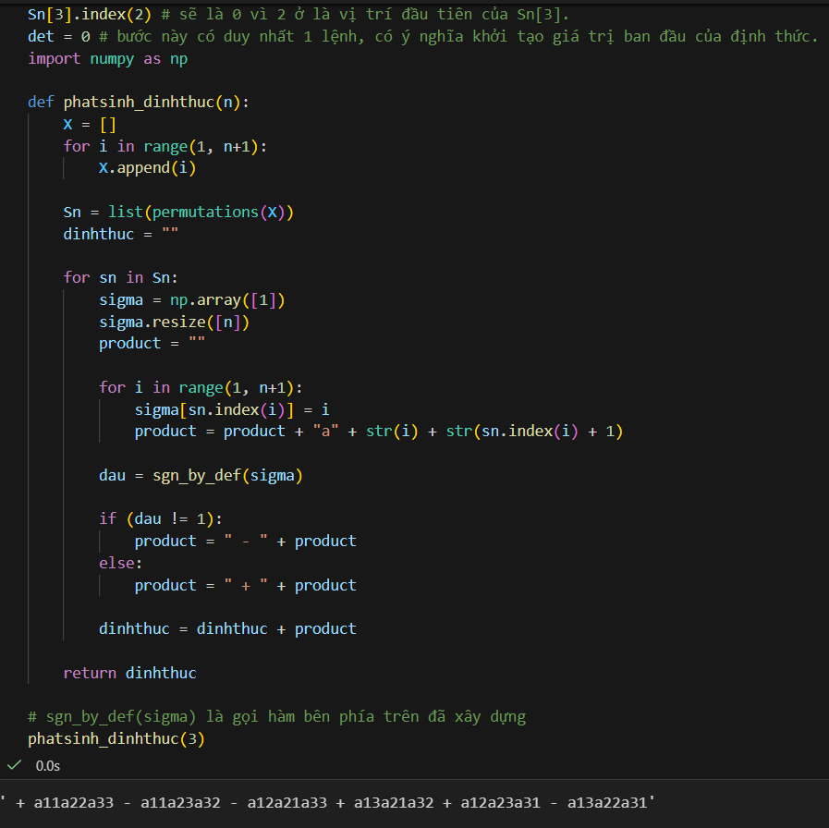
n = 3 chạy được là do trùng kích thước mảng
Bài làm và kết quả:
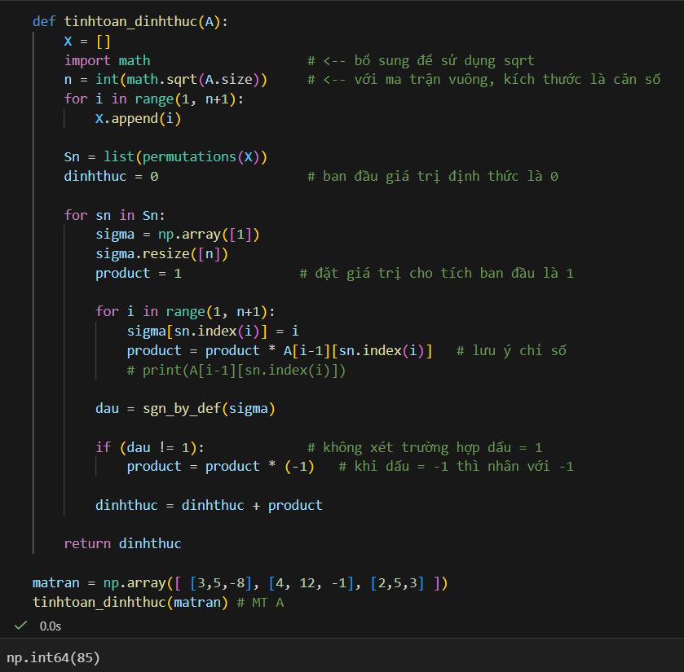
2. Định thức và ma trận khả nghịch
3. Quy tắc Cramer
Bài làm và kết quả:
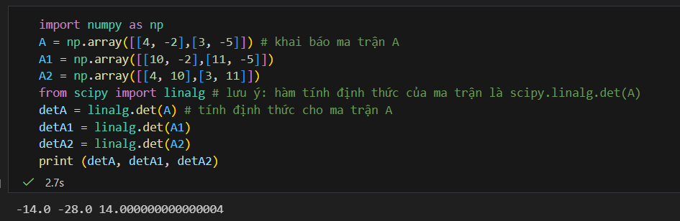
Bài làm và kết quả:
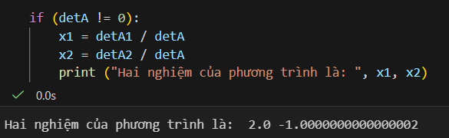
Bài làm và kết quả:
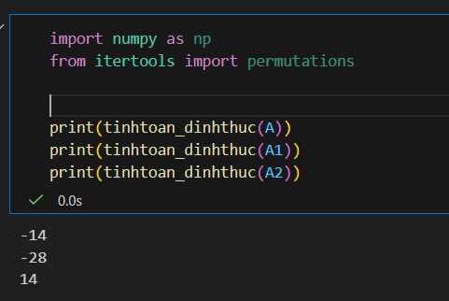
Bài làm và kết quả:
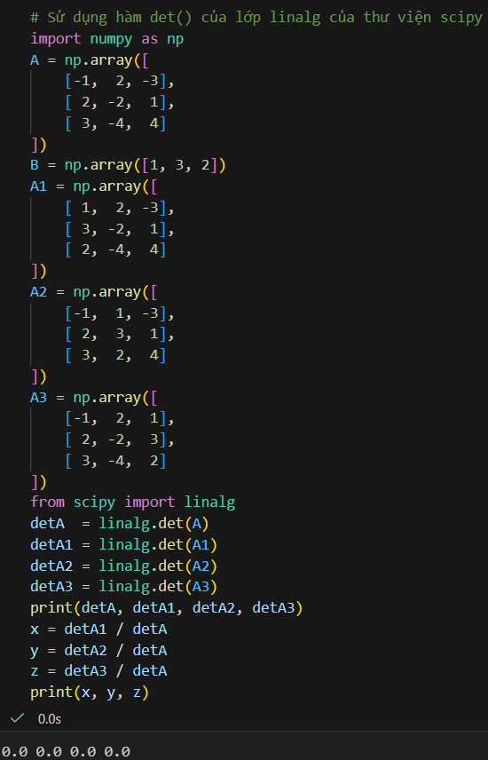
Bài làm và kết quả:
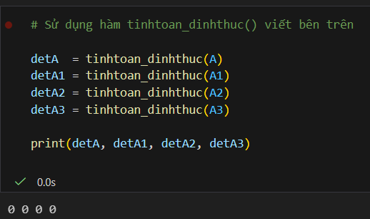
Bài làm và kết quả:
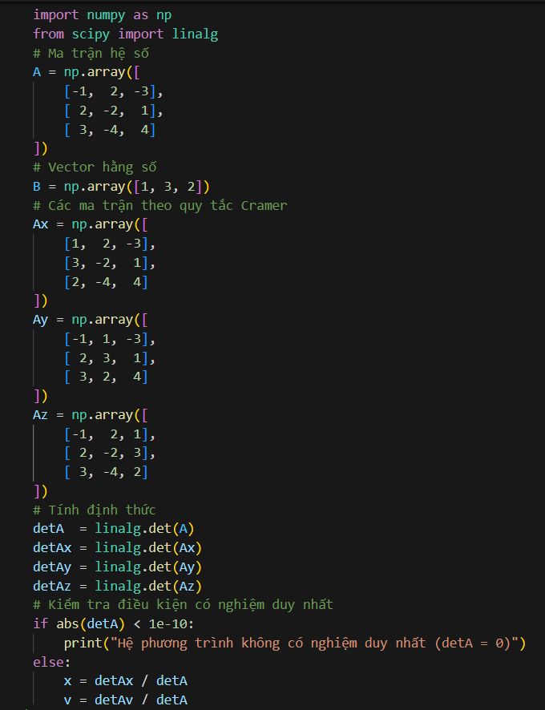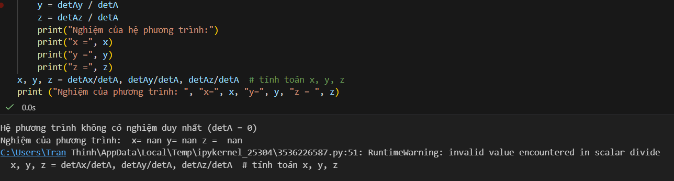
Bài làm và kết quả:
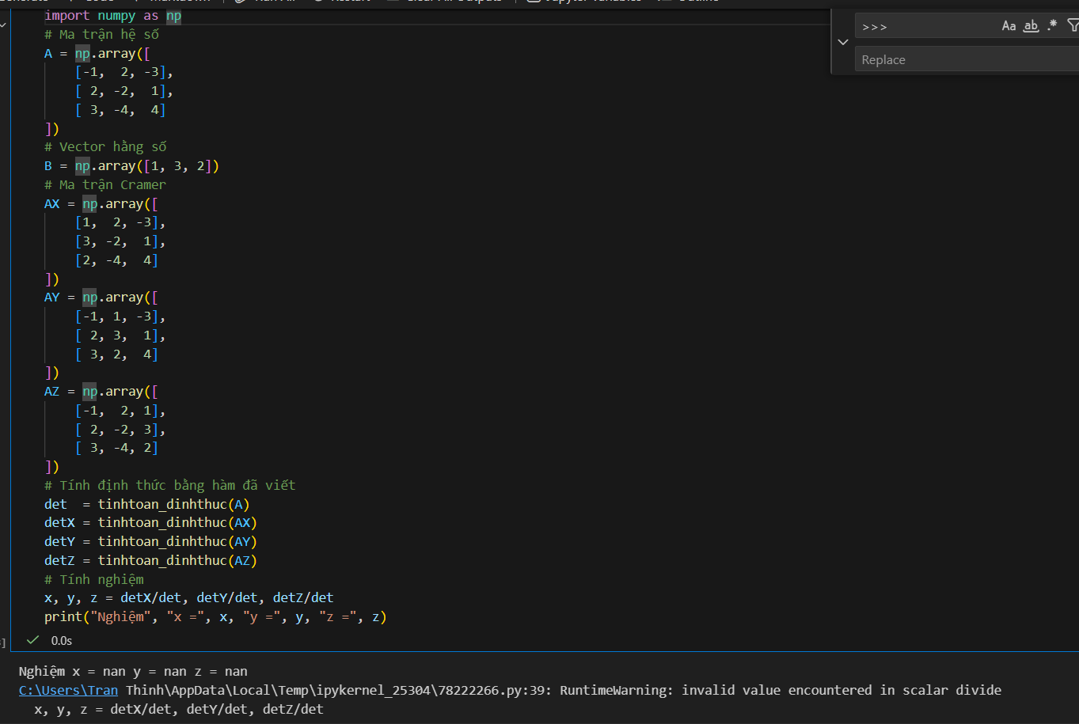
4. Bài toán ứng dụng 1: Tính diện tích đa giác, thể tích và các phương trình đường, mặt.
Bài làm và kết quả:
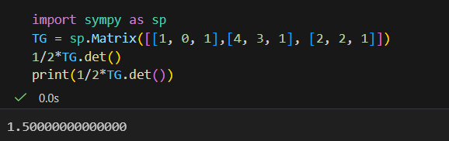
Bài làm và kết quả:
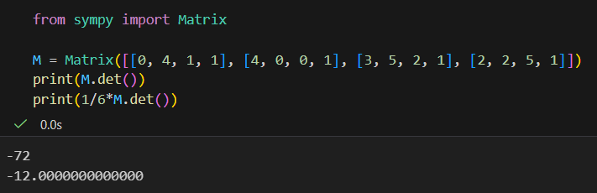
Bài làm và kết quả:
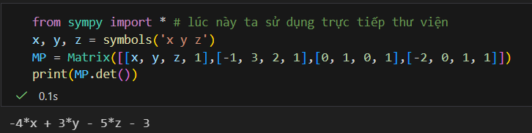
Bài tập chương 4:
Bài làm và kết quả:
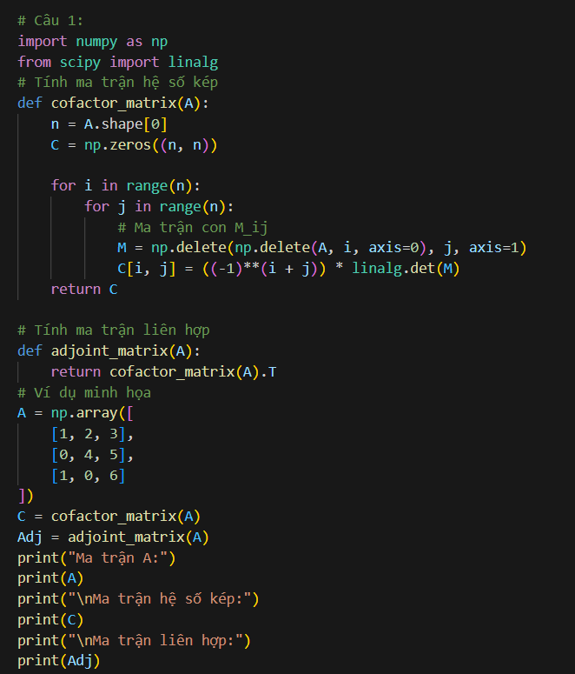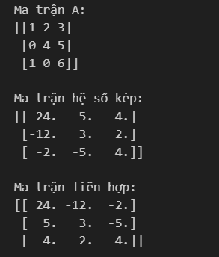
Bài làm và kết quả:
